SCIENCES PHYSIQUES - Correction du DEVOIR SURVEILLE N°2
Physique :
Exercice n°1 Ondes à la surface de l’eau. (4 points)
- C’est une onde plane progressive transversale.
- Pour déterminer le plus précisément possible la longueur d’onde, on en mesure plusieurs (par exemple 10).
Ici, 10 λ = 3,5 cm à l’échelle ¼ donc 10 λ = 14 cm d’où λ = 1,4 cm .
- La célérité de cette onde c = λ × F = 1,4 × 30 = 42 cm.s⁻¹ .
- La surface de l’eau n’est pas un milieu dispersif, cela signifie que quelle que soit sa fréquence, l’onde se propage à la même vitesse. Si la fréquence F’ = 40 Hz, comme c = 42 cm.s⁻¹ on aura λ = c/F’ = 1,05 cm. On dessinera donc des cercles concentriques de rayons multiples de 1,05 cm (à l’échelle 1).
Exercice n°2 Ondes sonores dans un fil (5 points)
1. On dit que des signaux, dont les maximums se superposent, sont en phase.
2. Au cours de sa propagation, l’onde perd de l’énergie du fait des différents frottements. Le récepteur au point B étant plus loin de l’émetteur, il perçoit une amplitude atténuée.
3. À partir de l'enregistrement de la figure 3, on peut mesurer T_{E} = 5 × 0,5 = 2,5 ms. Donc F_{E} = 1/T_{E} = 1/(2,5.10⁻³) = 400 Hz.
4. Lorsque l'on éloigne le point B, du point A, tous les 4 cm, les ondes en A et en B se retrouvent en phase. Donc  = 4 m puisque des points en phase sont distants d’un nombre entier de longueurs d’ondes. D’où v = F_{E} =4  400 = 1600 m.s⁻¹.
5. La célérité du son dans l'air à 25°C est de 340 m.s-1. Le fil est un milieu plus dense que l’air, le son s’y propage plus vite.
6. Si la distance D était égale à 30,0 m, les deux ondes ne seraient plus en phase, l’onde perçue en voie 2 aurait parcouru un nombre entier de longueurs d’ondes + exactement une demi longueur d’onde . L’onde en B est en opposition de phase avec l’onde en A.
Chimie :
Exercice n°3 Suivi temporel d’une réaction par mesure de pression (7,5 points)
Réaction du vinaigre avec de l'hydrogénocarbonate de sodium : CH₃COOH_{liq} + HCO₃⁻_{aq} = CH₃COO⁻_{aq} + CO_{2g} + H₂O_{liq}.
V_{bouteille} = 1,50 L ; V_{vinaigre} = 100 mL ; m _{hydrogénocarbonate de sodium} = 0,80 g. L’acide éthanoïque est en excès.
1) n _{hydrogénocarbonate de sodium} = m _{hydrogénocarbonate de sodium} / M _{hydrogénocarbonate de sodium} = 0,80 / (12+16x3+1+23) = 0,80/84 = 9,5.10⁻³ mol. Equation de dissolution de l’hydrogénocarbonate de sodium dans l’eau : HCO₃Na $\overset{\text{eau}}{→}$ HCO₃⁻_{aq} + Na⁺_{aq}
Ainsi, n (HCO₃⁻) = n _{hydrogénocarbonate de sodium} = 9,5.10⁻³ mol .
2) L’équation d’état des gaz parfaits est PxV_{gaz} = n(C0₂)xRxT (P en Pa, V en m³, n en mol, et T en K).
3) Pour compléter la dernière ligne du tableau, il faut exprimer n en fonction des autres grandeurs : n(CO₂) = PV_{gaz}/RT
avec V_{gaz} = V_{bouteille} - V_{vinaigre} = 1,40 L = 1,40.10⁻³ m³.
t (s) | 0 | 10 | 20 | 30 | 40 | 50 | 60 | 70 | 80 | 90 | 100 | 110 | 120
P(hPa) | 0 | 36 | 70 | 98 | 121 | 139 | 151 | 154 | 155 | 155 | 155 | 155 | 155
n_{CO2} (mmol) | 0 | 2.05 | 3.99 | 5.59 | 6.90 | 7.93 | 8.61 | 8.78 | 8.84 | 8.84 | 8.84 | 8.84 | 8.84
4) La vitesse volumique de réaction à l’instant initial peut être déterminée en calculant le coefficient directeur de la tangente à l’origine de la courbe et en divisant par le volume de la solution car v = (1/V_{solution})dx/dt.
Le coeffficient directeur de la tangente à l’origine vaut 4.10⁻³/20 = 2.10⁻⁴ mol.s⁻¹
v = 2.10⁻⁴ / 0,1 = 2.10⁻³ mol.L⁻¹. s⁻¹
5) Le temps de demi-réaction est le temps au bout duquel la moitié du réactif limitant est consommé. Le réactif limitant est l’hydrogénocarbonate. La moitié du réactif limitant est n (HCO₃⁻) / 2 = 4,75.10⁻³ mol.
Graphiquement t_{½} vaut environ 25 s.

t_{½}
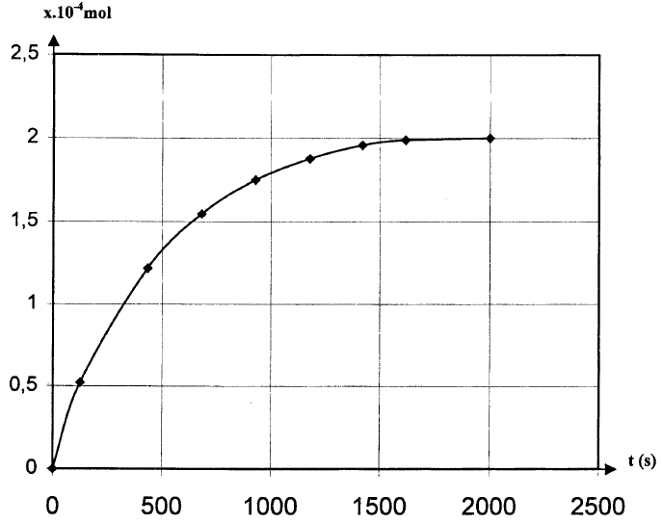
Vert : l’état final est atteint plus vite
Exercice n°4 : Cinétique chimique (3,5 points)
1) La courbe est de moins en moins croissante car la concentration des réactifs diminue, la vitesse de réaction aussi.  2) La réaction est terminée quand la courbe devient horizontale (vitesse nulle) vers t = 1800 s.  3) L’avancement final est de 2.10⁻⁴ mol (valeur de la tangente horizontale) | Noir : l’étét final est atteint plus lentement (dilution)

